**Trabalho de Conclusão de Curso -- PUC MDT 2020**

**[em construção]**

**Aluno**: Kim Gomes

**Título**: Análise de Engajamento e Sentimento da Página de Facebook da CITYCOL

**Repositório do projeto:** <https://github.com/kimsan94/tcc-puc-mdt-2020>

1. **Objetivo Pessoais/Gerais**

- Ampliar meus conhecimentos de análise de dados e tomada de decisão de negócios.

- Ser um agente da mudança na empresa em que trabalho.

- Fazer com que a empresa tenha decisões mais precisas: na escolha de produtos para serem divulgados, na forma como será feita e na interação com os clientes.

- Melhorar o desempenho das métricas digitais e das vendas.

1. **Objetivos Analiticos**

* Avaliar correlação de palavras-chave utilizadas nas postagens da empresa na sua página de facebook com engajamento de cada post. A taxa de engajamento será calculada de acordo com a seguinte fórmula:

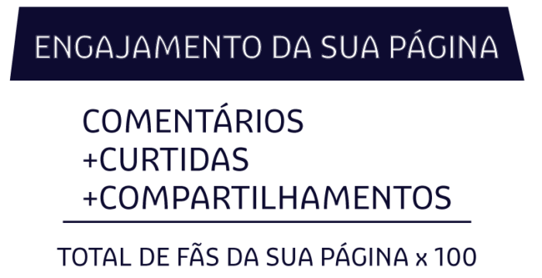

Fonte:Tribuna de Minas

1. **Definições**

* **Post / postagem:** é o conteúdo criado e publicado em alguma plataforma da internet, como em uma rede social - ex: Facebook . Essa publicação pode ter o formato de imagem, vídeo, texto, link, áudio ou todos eles juntos.
* **Descrição**: texto que acompanha post, que descreve seu conteúdo.
* **Curtida:** forma de interação do usuário para indicar uma reação positiva ao conteúdo do post.
* **Compartilhamento:** forma de interação no qual o usúario compartilha o conteúdo da postagem em seu feed de notícias pessoal, no feed de notícias de amigo(s) ou diretamente via mensagem para amigo(s).
* **Comentário**: postagem em texto de um usuário em um post da página da empresa.
* **Feed de notícias:**  é uma lista de histórias da página em constante atualização. O Feed de Notícias inclui atualizações de status, fotos, vídeos, links, atividade do aplicativo e curtidas de pessoas, Páginas e grupos que você segue no Facebook.
* **Métricas-chave:** Esses indicadores funcionam, basicamente, como veículos de comunicação, são fundamentais para medir o desempenho dos objetivos principais da página da empresa e para facilitar o acompanhamento e a compreenção de suas metas.
* **Engajamento:** é qualquer interação que alguém faça tanto com a página da empresa quanto com algum de seus posts.
* **Engajamento de Propagação:** é o número de curtidas, comentários e compartilhamentos que as publicações de uma página obtêm. Ele é considerado o mais importante na maioria das estratégias, pois **quando** suas taxas estão boas, ele alavanca os outros objetivos junto. Ou seja, se o seu conteúdo tem boa propagação, isso aumenta as ações relacionadas a ele.
* **Taxa de engajamento da página:** Para calcular o engajamento da sua página, você pode fazer dois tipos de cálculos: via somatório do engajamento de propagação ou via número de pessoas “falando sobre isso”, dado pelo Facebook.
* **Taxa de engajamento por post:** Para calcular o engajamento de um post, pode-se fazer um dois tipos de cálculos descritos no tópico anterior: via somatório do engajamento de propagação ou via número de pessoas “falando sobre isso”, dado pelo Facebook, só que em relação àquele post específico.
* **Alcance Total por Post:** O número de pessoas individuais que viram a postagem da página aparecer em suas telas. As postagens incluem status, fotos, links, vídeos e muito mais. O alcance inclui apenas uma vizulização por usuário na contagem, mesmo que ele acesse várias vezes o conteúdo da postagem. (Usuários únicos).
* **Impressões totais por post:** O número de vezes que a postagem de sua Página entrou na tela de uma pessoa. As postagens incluem status, fotos, links, vídeos e muito mais. As impressões incluem o número de todas visulizações de um mesmo usuário, insto é, inclusive todos acessos repetidos na mesma postagem. (Contagem total).
* **Total de Usuários Engajados:** The number of unique people who engaged in certain ways with your Page post, for example by commenting on, liking, sharing, or clicking upon particular elements of the post. (Unique Users)
* **Total do Público-alvo correspondente a consumidores da postagem:** O número de pessoas únicas que se engajaram de determinadas maneiras com a postagem da página, por exemplo, comentando, curtindo, compartilhando ou clicando em elementos específicos da postagem. (Usuários únicos)
* **Total do Público-alvo correspondente a consumação da postagem:** o número de cliques em qualquer lugar na postagem no Feed de notícias do usuário que correspondeu à segmentação de público-alvo. (Contagem Total)
* **Total de pessoas que curtiram sua página e engajaram com seu post**: O número de pessoas que curtiram a página e clicaram em qualquer lugar de suas postagens. (Usuários únicos).
* **Total de ações criadas por post:** O número de ações criadas sobre sua postagem na página, por tipo de ação (curtidas, comentários e compartilhamentos) (Contagem Total).

1. **Lista de Análises (e Gráficos)**
2. qual era gráfico inicial?
3. word cloud dos comentários.
4. ranking de posts por taxa de engajamento.
5. ranking de posts por alcance.
6. ranking de posts por interações.
7. ranking de posts por curtidas.
8. ranking de posts por compartilhamentos.
9. ranking de posts por número de comentários
10. histórico de posts por taxa de engajamento.
11. histórico de posts por alcance.
12. histórico de posts por interações.
13. histórico de posts por curtidas.
14. histórico de posts por compartilhamentos.
15. histórico de posts por número de coment
16. **Fontes de dados: 15 arquivos excel extraidos do facebook**

* Periodo out-2015 ~ out-2020
* Filenames lin.
  + <2015-10_2016-02.xls> 23
  + <2016-02_2016-06.xls> 25
  + <2016-06_2017-10.xls> 91
  + <2016-10_2017-02.xls> 203
  + <2017-02_2017-06.xls> 191
  + <2017-06_2017-10.xls> 200
  + <2017-10_2018-02.xls> 172
  + <2018-02_2018-06.xls> 186
  + <2018-06_2018-10.xls> 179
  + <2018-10_2019-02.xls> 33
  + <2019-02_2019-06.xls> 0
  + <2019-06_2019-10.xls> 28
  + <2019-10_2020-02.xls> 244
  + <2020-02_2020-06.xls> 216
  + <2020-06_2020-10.xls> 205
* Numero de linhas e colunas total
  + Aba: Key Metrics
    - 1996 Linhas
    - 34 Colunas
  + Aba: Lifetime Post Stories by act.
    - 1983 Linhas
    - 12 Colunas
* Aba: Key Metrics
  + Colunas
    - Número de identificação da publicação
    - Link permanente (string)
    - Publicar Mensagem (string)
    - Tipo (string)
    - Publicado (date)
    - Lifetime post total reach (int)
    - Lifetime Post Total Impressions (int)
    - Lifetime Engaged Users (int)
    - Lifetime Matched Audience Targeting Consumers on Post (int)
    - Lifetime Matched Audience Targeting Consumptions on Post (int)
    - Lifetime People who have liked your Page and engaged with your post (int)
  + Nota: o cabeçalho tem duas linhas (nome da coluna e explicação)
* Aba: Lifetime Post Stories by act.
  + Colunas:
    - Número de identificação da publicação
    - Link permanente (string)
    - Publicar Mensagem (string)
    - Tipo (string)
    - Publicado (date)
    - Share (int)
    - Like (int)
    - Comment (int)
  + Nota: o cabeçalho tem uma linha (nome da coluna)

1. Dicionário de dados
   1. Key Metrics: Métricas-chave.
   2. Número de identificação da publicação: chave-única da publicação.
   3. Publicar mensagem: texto descritivo contido na postagem.
   4. Tipo: categoria da mídia da postagem.
   5. Publicado: data de publicação do post.
   6. Lifetime post total reach: Alcance Total da postagem.
   7. Lifetime Post Total Impressions: Impressões totais por post.
   8. Lifetime Engaged Users: Total de Usuários Engajados.
   9. Lifetime Matched Audience Targeting Consumers on Post: Total do Público-alvo correspondente a consumidores da postagem.
   10. Lifetime Matched Audience Targeting Consumptions on Post:Total do Público-alvo correspondente a consumação da postagem.
   11. Lifetime People who have liked your Page and engaged with your post:Total de pessoas que curtiram sua página e engajaram com seu post.
   12. Lifetime Post Stories by act: Total de ações executadas por post.
   13. Share: Total de compartilhamentos do post.
   14. Like: Total de curtidas do post.
   15. Comment: Total de comentários no post.
2. Apêndice: Amostragem de Dados
   1. Aba Key Metrics:
   2. Aba Lifetime Post Stories by act :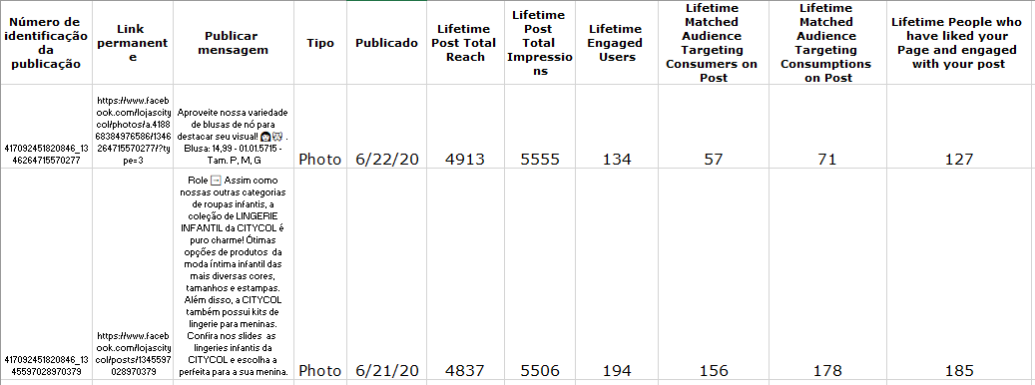

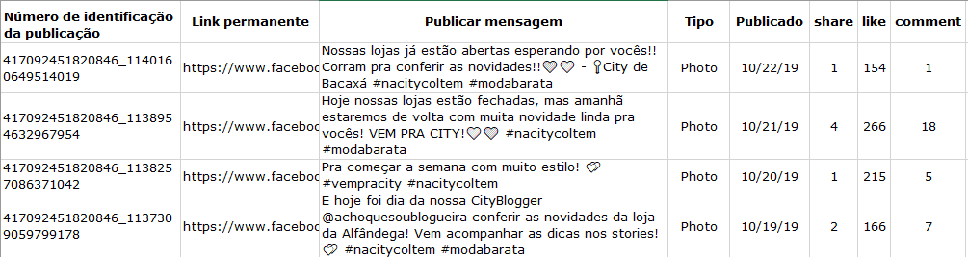

1. Apêndice: Comandos do github e R:
   1. git config --global user.email "kimsan94[@gmail.com](mailto:you@example.com)”
   2. git config --global user.name "Kim Gomes"
   3. install.packages("tidyverse")